《白箱》第10集解说

[[http://pic1.zhimg.com/da8e974dc_s.jpg](http://www.zhihu.com/people/zecy)zecy](http://www.zhihu.com/people/zecy) · 9 个月前

[《白箱》制作流程图及进度表解说](http://zhuanlan.zhihu.com/zc-anime-note/19867373)  
[《白箱》第1集解说](http://zhuanlan.zhihu.com/zc-anime-note/19867387) | [《白箱》第2集解说](http://zhuanlan.zhihu.com/zc-anime-note/19872691) | [《白箱》第3集解说](http://zhuanlan.zhihu.com/zc-anime-note/19877513)  
[《白箱》第4集解说](http://zhuanlan.zhihu.com/zc-anime-note/19883352) | [《白箱》第5集解说](http://zhuanlan.zhihu.com/zc-anime-note/19889158) | [《白箱》第6集解说](http://zhuanlan.zhihu.com/zc-anime-note/19894634)  
《白箱》第7~8集解说（无）| [《白箱》第9集解说](http://zhuanlan.zhihu.com/zc-anime-note/19909601)

　　《Exodus》大结局的分镜终于完成，而在上一集迷茫的美沙在这一集终于找到了自己的目标，向公司提出了辞呈。比较意外的展开是武藏野动画的人员极速流失，继之前没有什么细分的落合离开之后，这集到担任制作主任的本田君离开，而金发双马尾的前辈貌似也要离开了。在一瞬间大家都似乎找到了自己前进的方向，而作为主角的葵则依然看不到自己的路，虽然现在以「制作大结局」为理由逃避了抉择，但是在制作完成的那一天，在大家都选择了离开的那一天，在到了不得不抉择的那一天，葵将会何去何从呢？这个目前还没有太多的提示。「大家一起制作动画」这个目标虽然是在的，但是要怎样去实现呢？到目前为止，依然得不出答案来的就剩下葵自己了，看起来走得最远的一个人，实际上是唯一一个原地踏步的人，这种带有讽刺意味的安排也很有吸引力。  
　　《白箱》第一季的主题也完全明晰了，就是「寻找目标」然后「前进」。第二季会是这个主题的深化还是新的故事现在则还没有明朗。  
　　这集可能比较难懂的地方就集中在后半的作画会议了，因为有很多日文词语，所以这次的截图就用了有带日文字幕的，中文字幕请不必关注。  
  
  
**【设定考证 / ××考证 / ××设定协力 / ××顾问】**  
　　在一些历史军事类、引用内容比较多或者特定领域题材的作品中，偶尔会看到类似的岗位出现在主要创作人员团队中，比如《强袭魔女》《少女与战车》《枪械少女》《进击的巨人》等等，下季《纯洁的玛丽亚》也有设置类似的岗位。这些人做的工作就和这里的差不多，考究各种资料，进行世界观的设定或者给设定提出意见。  
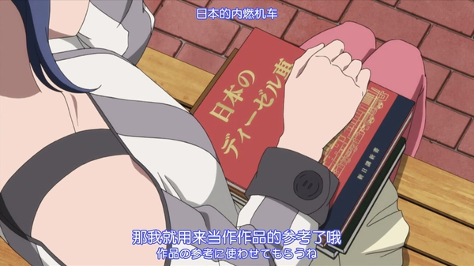  
**【只有几人的小公司】**  
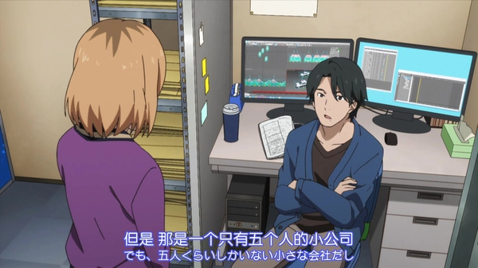　　根据日本经济产业省下属的独立行政法人「中小企业基盘整备机构」在2007年公布的调查报告《关于内容产业方向性的调查研究（动画制作公司的现状和课题）》（コンテンツ産業の方向性に関する調査研究（アニメ制作会社の現状と課題）），日本与动画制作相关的企业（广义上的动画公司）大有718家（2007年数据），而以制作动画为核心业务的企业（狭义上的动画公司）有486家。  
　　在这些企业中，仅有1人的个体户占了5.6％，只有2~10人的占了37.3％，10~50人的占了42.9％​。  
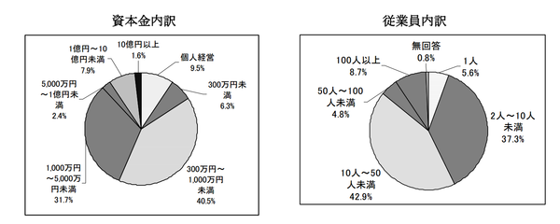 **【作画会议 / 作打ち】**  
　　之前在台词中多次出现，之前在阿鲁瓶卡讨论的时候出现过临时的作画会议，正式出现还是第一次。  
　　作画会议就是当话演出给原画师说明分镜稿内容，提出每个镜头作画要求的小型会议，因为大结局负责演出的是导演本人，所以就由导演本人来进行说明。演出和作画指导是必须在场的，而导演的话，根据不同导演的情况参加或者不参加的都会有。  
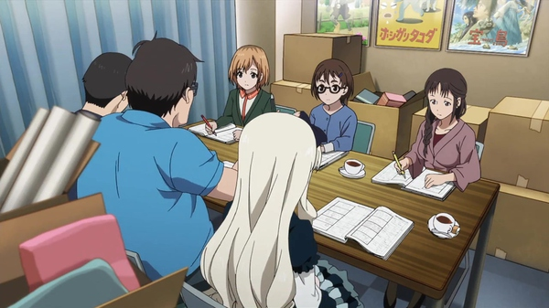  
**【一拍三中间画4张 / 3コマ中4枚】**  
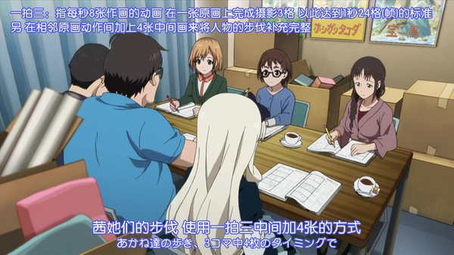　　简称「3K中4」，一种画走路场景时常见的时间点分配方式，类似还有「3K中3」「3K中5」「3K中7」等等。  
**「一拍三」**源自于胶卷摄影。动画制作中的时间分割是以「1/24秒」为单位的，每1/24秒为1格（コマ / K），1秒就有24格，和电影一样，因为早期的动画制作是要用摄影机拍摄为胶卷的。既然有24格，很容易就想到，画也要有24张才行，不然怎么填满24格呢？一般的做法就是画满24张，或者画12张，一张画停留2格的时间，这就叫做「一拍一」和「一拍二」，讲求动作的完整和流畅。但是，在很多情况下，人物的动作变化并没有那么明显，是不需要画那么多的，所以就有了「一拍三」，甚至「一拍四」「一拍五」。到了手塚治虫制作《阿童木》电视动画的时候，他为了节约制作成本和时间，所以一律采用了「一拍三」的方式来制作电视动画，此后，日本电视动画的制作大多采用「一拍三」，只有在动作场景之类的会采用「一拍二」或者「一拍一」。但是也有大地丙太郎这样用「一拍一」做无厘头搞笑动画的导演。  
**「中间画4张」**就是说在这个卡中，原画与原画之间插4张中间画。  
　　此外，就算是同一个画面，不同的人物的分法不一样也很常见。比如大人和小孩子，高大的男性和娇小的女性，他们的走路步伐是不同的，所以时间点的分配也不同。比方说，男性与女性并排走，男性的步伐会比较大，女性的比较小，这时男性分配「中4」，女性「中3」的话，就能产生男的动作比较缓和，女的动作会比较急之类的效果。  
　　如果是体型相近的人，那么步伐差不多都会一致，所以这里导演统一安排为「3K中4」。  
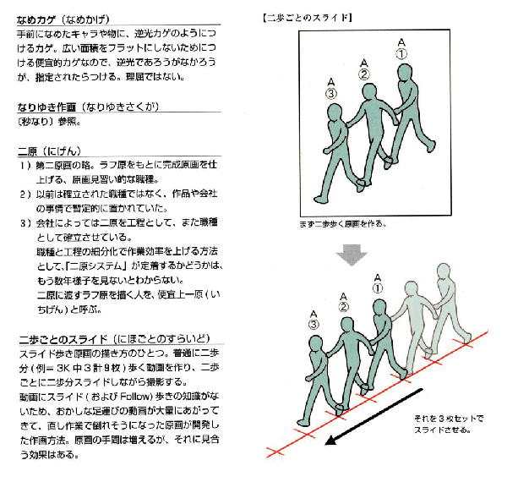**【近景 / Bust Shot / バストショット】**  
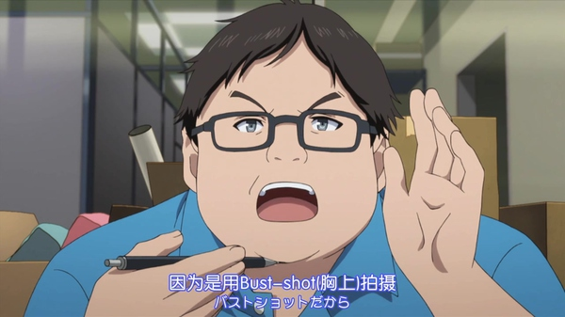　　指拍到人物胸部以上部分的镜头。这里图中的导演就是「bust shot」。如果整个画面都是头，那么就是特写了。再进一步，画面中只有脸的特定部分的，就叫大特写。  
  
**【上下动、Rolling / 上下動、ローリング】**  
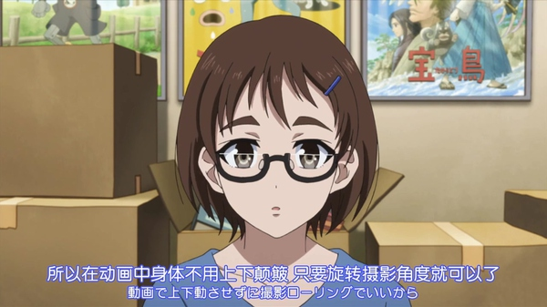**「上下动」**是指人物在运动过程中，头部等会因为身体中心的改变而在画面中上下移动，表现出人物在走路时的颠簸感。但是因为这里的镜头是近景，所以不需要通过作画来表现，可以用摄影来「偷懒」。  
**「Rolling」**指的是在胶卷摄影时代，背景不动，赛璐珞部分在镜头中小幅度往返移动，表现出角色在背景中移动的效果。典型的应用就是机器人、赛亚人之类的悬浮在空中，会上下上下地「浮动」，通过「Rolling」来实现，就不需要画很多张角色处于画面不同位置的画。  
　　这里导演的意思就是，镜头采用近景，画面中只有角色胸部以上的部分，看不到身体的其他部分，只要在摄影的时候把这个画面上下移动，那么就能表现出角色在走路时重心上下变化效果。  
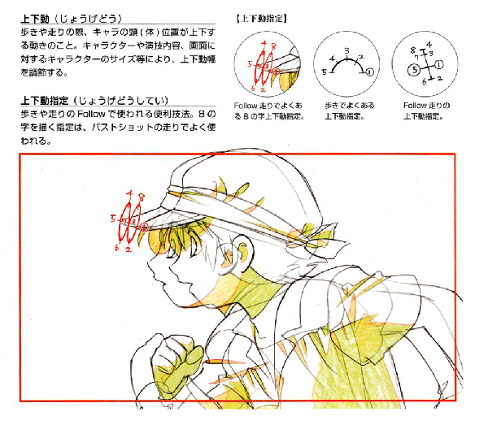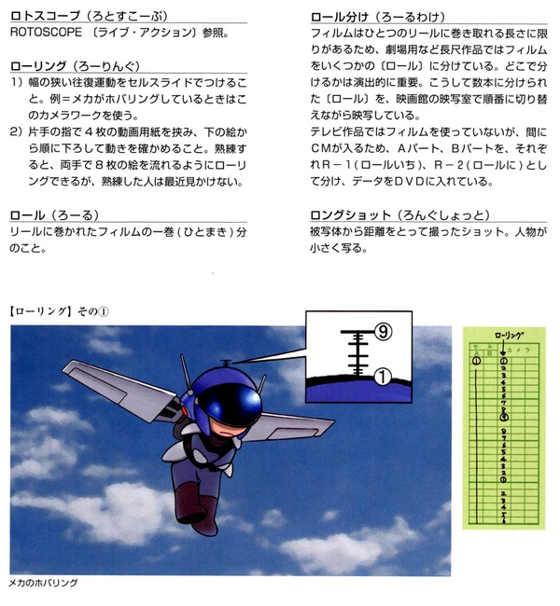**【同Trace抖动 / 同トレスブレ】**  
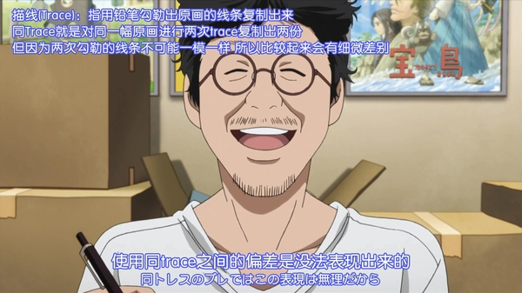**「Trace」**指的是把原画垫在作画纸下面进行「描线」，就像我们小时候练字用「描红簿」那样来描。  
**「同Trace」**指的就是动画师在为原画加中间张的时候，如果原画与原画之间并不是大幅度变化的，只有部分变化比较明显（比如身体不怎么动，光挥手之类的），不动的部分就直接照着原画来描，然后动的部分另外画。「非同Trace」的做法则是把身体的摆动之类都考虑进去全部重新画。同Trace做出来的画面会比较僵硬，只有某些部分在动，其他部分都静止，但是比较省功夫。有的时候演出家会特意追求这种效果而使用同Trace的方式。  
**「同Trace抖动」**是用「同Trace」时出现的一种副作用，同时也是一种表现方式。因为手绘不同影印，总是会有偏差的，所以描出来的线不可能和原画完全重合，于是拍成影片的时候，用「同Trace」方式描的部分就会出现抖动。  
　　演出家很多时候会特意利用这点作为一种表现手法。做法是一张原画照着描出来2张以上的复制品，刻意做出偏差来，让线条不完全重合，当把这些画排起来播放的时候，就会作出整个角色在抖动的效果。  
　　这个镜头导演是要表现角色全身发抖，但他认为用「同Trace抖动」来做出来的抖动效果达不到他的要求，所以希望原画师通过作画来表现。  
  
  
**【等待戈多】**  
　　第6集因为「権利上の都合により」被停止播放，具体原因不明。有说是因为NETA了SUNRISE的《伊迪安》，也有说是因为让女性角色演了《等待戈多》。前一个说法可能性不大，因为NETA《伊迪安》明显是可能侵权的，PA没理由不提前跟SUNRISE方面联络的（虽然最后确实没有特别感谢版权方）。至于《等待戈多》反而可能成为盲点，因为《等待戈多》的原作者Beckett是坚决反对让女性来演这部剧的，反正世界各地让女人来演的他都告了不少，当然没听说胜诉的。  
　　根据维基上的说法，是因为「"Women don't have prostates", said Beckett」，言下之意就是女人没有屌，所以不能演。那么按照他的说法，扶她应该是可以演的。  
　　《白箱》官方并没有明确说明是因为什么原因，毕竟这部作品的现实NETA太多，怎么知道是什么地方得罪人了呢。不过，这一集他们还继续等戈多，可能停止播放和戈多没有关系，也可能是PA的挑衅之举——虽然大家知道知道这个镜头是《等待戈多》，但我们却一个字都没提，你有什么证据证明我这个镜头是《等待戈多》，这样你总没有理由告我了吧。  
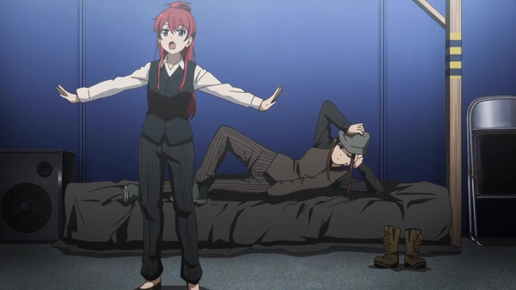  
**【第二季】**  
　　《Exodus》的销量可能并不好，在动画类作品中也仅仅排到29位。虽然业界评价不错，但是作为武藏野自己参与投资制作的原创动画，这个成绩实在很难说是让人满意。记得第1集的时候他们在网上看到的评论吗？基本上都是中规中矩的评论，也就是说《Exodus》并不是那种可以让观众惊艳的作品。  
　　原创作品和改编作品最大的不同在于，改编作品本身是有一定的市场在的，改编成为动画，可以拓展受众，从而带动原作和原作的周边产品，动画的价值不光体现在动画本身，还体现在对原作市场的拓展上面。但是原创作品不同，原创作品是自己开拓一个市场，动画本身的销量就代表了作品本身的价值。所以，一个对于改编作品可以接受的销量数字，对于原创作品来说可能就很难接受。  
　　这里制片人的欲言又止，起码可以想象到当前的销情并不算理想，起码没有理想到让其他投资人有制作续作的冲劲。   
　　PS：《白箱》是一开始就预定做2季长度的，所以第2季肯定会有。



[分享](javascript:;)

[举报](javascript:;)

[81 赞](javascript:;)

[李可达](http://www.zhihu.com/people/echorish)[张子晗](http://www.zhihu.com/people/zhang-zi-han-4-87)[岷海](http://www.zhihu.com/people/min-hai)[某羊](http://www.zhihu.com/people/mou-yang-66)[Way Dertah](http://www.zhihu.com/people/way-dertah)[陆思廷](http://www.zhihu.com/people/styru)

[《白箱》第9集解说](http://zhuanlan.zhihu.com/zc-anime-note/19909601)[《白箱》第11集解说](http://zhuanlan.zhihu.com/zc-anime-note/19919211)

23 条评论

* [http://pic1.zhimg.com/fd7056bd8_xs.jpg](http://www.zhihu.com/people/li-bo-han-11)

[李博翰](http://www.zhihu.com/people/li-bo-han-11)

武野藏开主题餐厅吧，那么多做饭能人。

9 个月前

* [http://pic3.zhimg.com/27562b786_xs.jpg](http://www.zhihu.com/people/seki30)

[sekicool](http://www.zhihu.com/people/seki30)

失野前辈也走了，这下喵森更没有人来指导了……

9 个月前

* [http://pic3.zhimg.com/6f864a3ae_xs.jpg](http://www.zhihu.com/people/justear)

[王杰](http://www.zhihu.com/people/justear)

“一拍三中间画4张”，“「中间画4张」就是说在这个卡中，原画与原画之间插4张中间画。”  
怎么想都觉得不对啊，24规格下一秒的一拍三原画之间最多只能插两帧啊~

9 个月前

* [http://pic1.zhimg.com/da8e974dc_xs.jpg](http://www.zhihu.com/people/zecy)

[zecy](http://www.zhihu.com/people/zecy)（作者） 回复 [王杰](http://www.zhihu.com/people/justear)

人家又没说只有1秒。

9 个月前

* [http://pic3.zhimg.com/6f864a3ae_xs.jpg](http://www.zhihu.com/people/justear)

[王杰](http://www.zhihu.com/people/justear) 回复 [zecy](http://www.zhihu.com/people/zecy)（作者）

想了一下，是我马虎理解错了，原来是说的两张原画只有前脚跟后脚跟两张，中间由动画加3~4张啊，

9 个月前

* [http://pic1.zhimg.com/adb3c4bd370a0432efbb58f3d8cd6c7c_xs.jpg](http://www.zhihu.com/people/lian-wein)

[lian wein](http://www.zhihu.com/people/lian-wein)

最后一句莫名心酸

9 个月前

* [http://pic1.zhimg.com/02a06d3639fcbfcaa54516cf300e7928_xs.jpg](http://www.zhihu.com/people/kqx1987)

[赵欣](http://www.zhihu.com/people/kqx1987)

喵森第2季不会升制作主任吧……

9 个月前

* [http://pic4.zhimg.com/c76ec260b2b8eb68db07c8a93fcf987f_xs.jpg](http://www.zhihu.com/people/li-tuo-heng)

[Todd Lii](http://www.zhihu.com/people/li-tuo-heng)

Z大又提到扶她啦！(๑•̀ㅂ•́) ✧

9 个月前

* [http://pic4.zhimg.com/135376a6726cc27e86e1370cc6162e47_xs.jpg](http://www.zhihu.com/people/Rin1S)

[RinS](http://www.zhihu.com/people/Rin1S)

这集的分析好棒! 我看到戈多那段马上就想到不是有这个原因第六集才停止配信了怎么第十集还放出来,看到ZC这么一说挺搞笑的哈哈. 感觉金发双马尾前辈好关心あおい的,走了很担心啊,另外 虽然说是有两季了,还是请问一下是跟隔壁UBW一样分割放送还是一口气放完24集?

9 个月前

* [http://pic3.zhimg.com/9376a2f2109752f245d0d669f9c82fde_xs.jpg](http://www.zhihu.com/people/jian-lin-54)

[jian lin](http://www.zhihu.com/people/jian-lin-54)

看BD发售都是一月一卷、应该是一口气放完24集了

9 个月前

* [http://pic4.zhimg.com/82b4097e3_xs.jpg](http://www.zhihu.com/people/transformertung)

[童飞](http://www.zhihu.com/people/transformertung)

扶她应该是可以演的233333

9 个月前

* [http://pic3.zhimg.com/6f5533b4797e4aadd380966777b6358e_xs.jpg](http://www.zhihu.com/people/chi-feng-36-1)

[赤风](http://www.zhihu.com/people/chi-feng-36-1)

等待戈多…囧…

9 个月前

* [http://pic2.zhimg.com/df82536a4862070d49eeac1418ae0c15_xs.jpg](http://www.zhihu.com/people/w-u-b-i-n)

[吴某](http://www.zhihu.com/people/w-u-b-i-n)

小绿香肩prpr

9 个月前

* [http://pic1.zhimg.com/478f1a908_xs.jpg](http://www.zhihu.com/people/iamguo-da-xia)

[Iam郭大侠](http://www.zhihu.com/people/iamguo-da-xia)

A1好像100多人，这算是规模非常大的动画公司了啊。

9 个月前

* [http://pic2.zhimg.com/2737245c9_xs.jpg](http://www.zhihu.com/people/alfay-cheng)

[alfay cheng](http://www.zhihu.com/people/alfay-cheng)

希望有第二季啊

9 个月前

* [http://pic3.zhimg.com/bb9d13dba_xs.jpg](http://www.zhihu.com/people/hat600)

[hat600](http://www.zhihu.com/people/hat600)

扶她可以演233333  
现在白箱的尼走势和Exodus何止同步

9 个月前

* [http://pic3.zhimg.com/1c09eac1e_xs.jpg](http://www.zhihu.com/people/hong-tong-ye-mao)

[reinforce](http://www.zhihu.com/people/hong-tong-ye-mao)

3k中4是在3/24秒里插入4个中间画吗？还是一拍三四个中间画？

9 个月前

* [http://pic1.zhimg.com/da8e974dc_xs.jpg](http://www.zhihu.com/people/zecy)

[zecy](http://www.zhihu.com/people/zecy)（作者） 回复 [reinforce](http://www.zhihu.com/people/hong-tong-ye-mao)

一拍三四张中间画。

9 个月前

* [http://pic1.zhimg.com/7ce77a31b211c4827f070a2c5b3c7560_xs.jpg](http://www.zhihu.com/people/xin-xie-shen)

[莘叶燊](http://www.zhihu.com/people/xin-xie-shen)

Exodus附在特典里的话意味着是泡面番了吗ˊ_>ˋ…………

9 个月前

* [http://pic1.zhimg.com/da8e974dc_xs.jpg](http://www.zhihu.com/people/tai-shu-zhu)

[太书主](http://www.zhihu.com/people/tai-shu-zhu)

扶她出去！

9 个月前 1 赞

* [http://pic1.zhimg.com/80e9dd5efdb0b96e18301860e0068c78_xs.jpg](http://www.zhihu.com/people/zhou-si-jian-55)

[周思健](http://www.zhihu.com/people/zhou-si-jian-55)

销量是制作者永远的痛啊

9 个月前

* [http://pic1.zhimg.com/02a06d3639fcbfcaa54516cf300e7928_xs.jpg](http://www.zhihu.com/people/kqx1987)

[赵欣](http://www.zhihu.com/people/kqx1987)

喵森果然升制作主任了。

8 个月前

* [http://pic1.zhimg.com/67919fb28_xs.jpg](http://www.zhihu.com/people/liu-kun-jun)

[刘坤骏](http://www.zhihu.com/people/liu-kun-jun)

白箱销量不错，比剧中剧《Exodus》的表现要好多了，要不是缺货的缘故还会更好。良心作，祝大卖